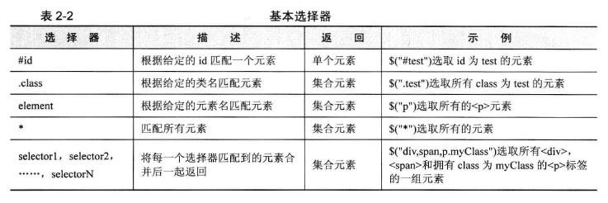

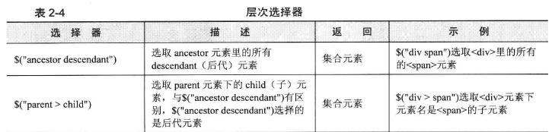

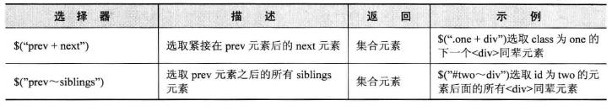

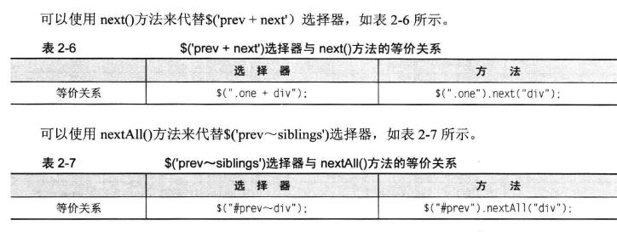

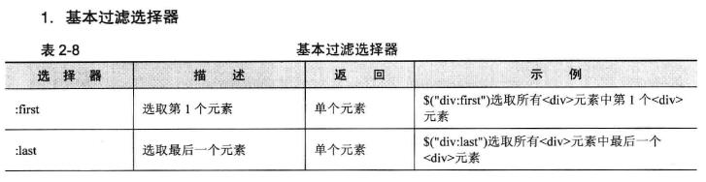

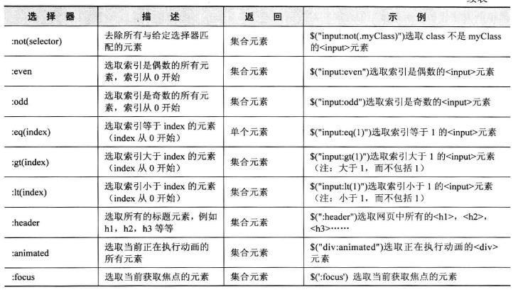

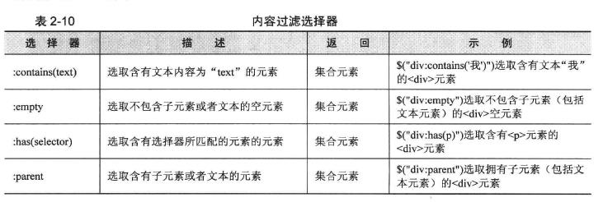

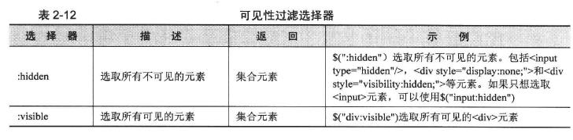

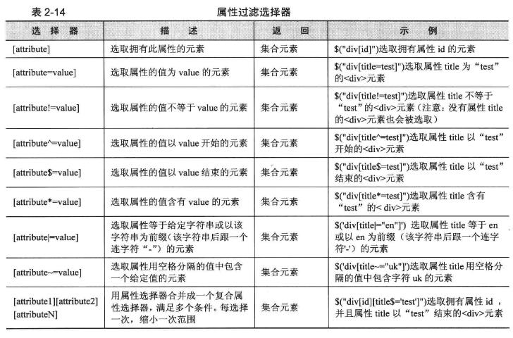

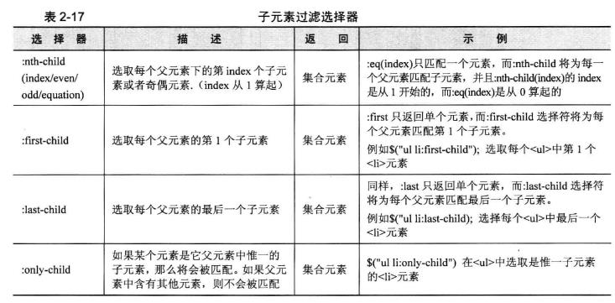

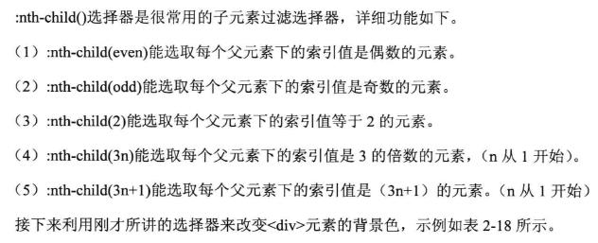

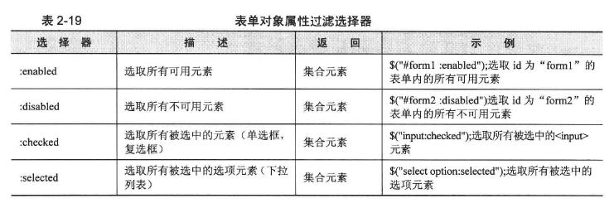

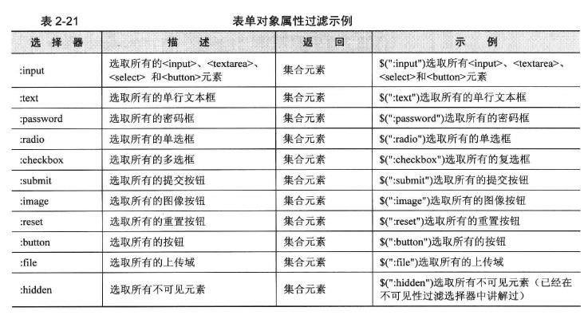

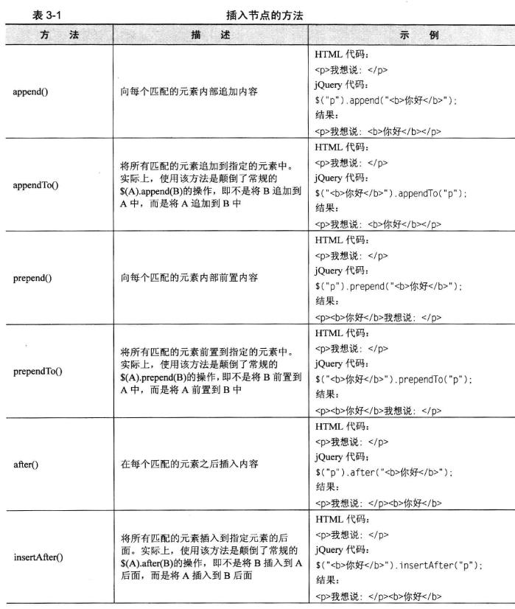

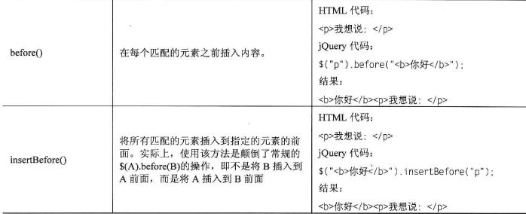

删除节点：remove(),detach(),empty();

detach():也是从DOM中去掉所有匹配的元素，但需要注意的是，这个方法不会把匹配的元素从jquery对象中删除，因而可以在将来再使用这些匹配的元素。与remove不同的是，所有绑定的事件，附加的数据等都会保留下来。

empty方法并不是删除节点，而是清空节点，它能清空元素中的所有后代节点。

this.defaultValue == $(this).val() 用在表单判断q

如果是多选下拉框 可以使用$('#multiple').val(['1','2']);这样多个赋值

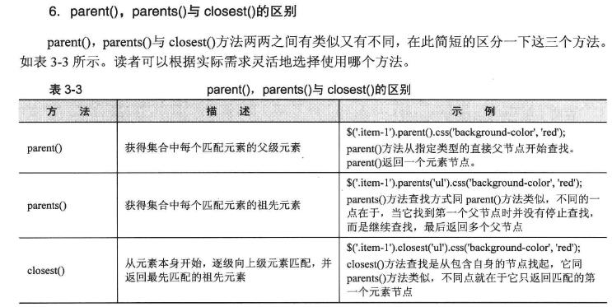

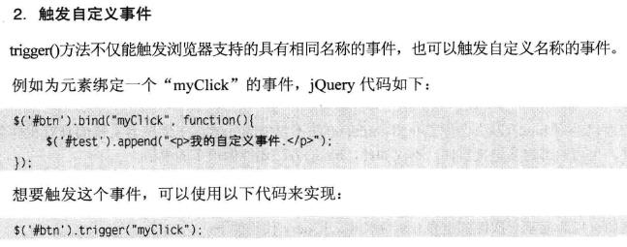

常用模拟事件:$('#btn').trigger('click');触发click事件。

